2023年在外省市就读九年级学生

回天津市河北区报名参加初中学业水平考试须知
报名范围：
2022年12月30日前取得天津市河北区常住或蓝印户口的外省市就读现九年级应届初中毕业生。
报名时间及网址：
2022年12月20日-30日可登录公网报名，网址：
http://221.238.12.35:7010/tjzk2023-9
http://221.238.12.35:7011/tjzk2023-9
自行填写正式报名信息、上传学生一寸浅蓝色背景照片，并自行打印出纸质《报名表》，考生及双方家长签字确认。按要求提供以下材料电子版图片打包传至指定邮箱。
报名所需材料：
- 天津市常住户口考生：学生本人身份证、户口本。（须身份证正反面、户口本首页、户主页和学生本人页、如户主和学生不是直接父/母子关系需父/母页。学生如未更新为天津市身份证可以报名，请及时更新）
②天津市蓝印户口考生：
a.学生本人身份证、蓝印户主身份证、蓝印户口本和原籍户口本。
b.办理蓝印户口所购房屋的相关证明（房地产所有权证原件及复印件包括房主页、房屋地址页，加盖公章页；商品房购买合同及契税发票原件）。
③从学籍校“全国中小学生学籍管理系统”打印学生全国联网学籍表盖章（或提供学籍系统学生个人信息截屏亦可，注意把右下角系统时间截在图内；如初中为五四学制请在学籍表上注明“我校为五四学制初中”）。
④学生一寸浅蓝色背景照片（照片电子版格式：JPG，分辨率300DPI,大小40KB以内，高X宽为240X168像素，以学生18位身份证号命名）。
⑤高中学籍问题告知书（打印后，学生及双方家长均要签字）。
⑥材料真实承诺书（打印后，学生及双方家长均要签字）。
⑦考生本人左手持身份证、右手持签字后《报名表》的半身免冠照片（所拍照片须能看清考生身份证头像和《报名表》上的考生签字）。
⑧如申请体育统一测试免考，还需提供残疾证、长期免修体育课证明、诊断证明等相应的免考证明材料。
上述审核材料扫描为电子版，请确保图片清晰，打包压缩，以“考生号+考生姓名”命名（考生号在报名表左上角，2303开头十位号码），确保在12月30日前发送至邮箱：hbqjyjzjk@163.com。压缩包内图片命名方式如下（注：XXX 为学生姓名）：
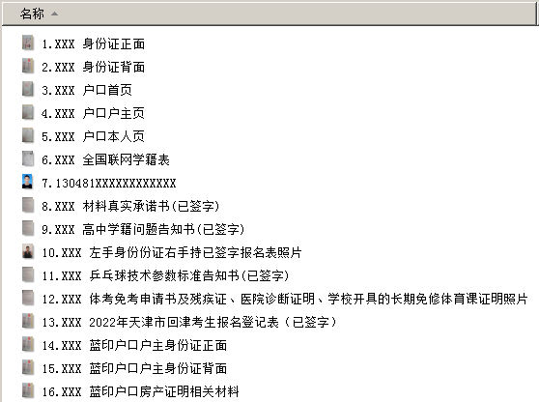
报名成功确认方式：
河北区中招办收到材料后会与家长在网上自行填报的报名信息核对，确认无误后会回复一封确认邮件，并在邮件中告知报名QQ群号，请家长收到群号后以学生实名申请进群，进群后立即修改群名片为：“考生号+考生姓名”（只允许一名考生家长进群）。以后所有考试通知均从此群下发。
重点提示：
1.请仔细阅读随通知一起下发的报名文件和体考文件，报名信息一旦提交不能更改，请慎重选择体考项目。
2.学生户籍须经市公安局人口服务管理中心最终核查后，户籍类型方为有效。
3.回津报名中考不是转学籍，学生报名后学籍仍保留在原学籍校，请确保学生正常初中毕业（即在2023年7月份以后全国中小学生学籍管理系统中学生信息为初中毕业状态），以保证学生被天津高中录取后会通过“跨省升学”的方式网上调档建立高中学籍。
4.学生纸质学籍档案材料由原学籍校参考报名文件附件要求提供，在学生填报中招志愿时提交招办组档。
5.报名材料的纸质版需在填报志愿时一并提交。

河北区中招办
2022年12月15日

